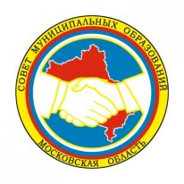
ПРЕЗИДИУМ
СОВЕТА МУНИЦИПАЛЬНЫХ ОБРАЗОВАНИЙ
МОСКОВСКОЙ ОБЛАСТИ

РЕШЕНИЕ

от 13 ноября 2012 года № 4

По четвертому вопросу повестки дня «О проекте закона Московской области «О внесении изменений в Закон Московской области «Об инвестиционной политике органов государственной власти Московской области» и Закон Московской области «О регулировании земельных отношений в Московской области» Президиум Совета муниципальных образований Московской области решил:

Обратиться в Московскую областную Думу с предложением привлечь члена Президиума Совета, председателя Комиссии Совета по вопросам градостроительства и земельным вопросам, главу городского округа Домодедово Л.П. Ковалевского и члена Президиума Совета, председателя Совета депутатов Серпуховского муниципального района Н.И. Дижура к доработке проекта закона Московской области «О внесении изменений в Закон Московской области «Об инвестиционной политике органов государственной власти Московской области» и Закон Московской области «О регулировании земельных отношений в Московской области».

Председатель Совета
муниципальных образований
Московской области А.Н. Баранов

